Тема: Фазу-Дагъистаналъул поэзиялъул цIум.
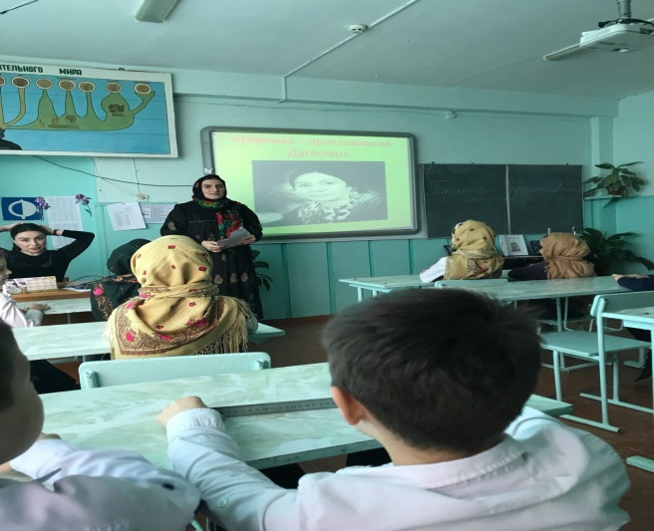
Дарсил мурадал:
1. Фазу ГIалиевалъул гIумруялъул ва творчествоялъул хIакъалъулъ баянал гIатIид гьари;
2. Фазул асаразул аслияб тема рагьизе бажари;
3. Фазул асараздехун лъималазул рокьи бижизаби;
4. ГIадатаб анализалъул кумекалдалъул лъималазул гIакълу цIубазаби;
5. ПасихIго ва чвахун цIалиялда тIад хIалтIи.
ХIажалъулеб алат: Фазул суратал, Фазул хъизаналъул суратал, тIахьазул выставка, къадал газета, игIланал, компьютер, проектор.
Дарсил ин:
Эпиграф:
«Дагъистан улкаялъул
Къадру-къимат борхизе
Гиничукьан кунчIараб
ЦIвалъун ккола, мун, Фазу!»

Дарсиде хIадурлъиялъул лахIзат.
Рокъобе кьураб тема такрар гьабизе суалал:
- «Инсул гьалбал» абураб хабар лъица хъвараб?
- Хабаралъул аслияв герой щив?
- Кинаб гьоболлъи гьабураб АмирхIамзацаги чIужуялъги гьалбадерие?
- Кинаб рохел лъараб АмирхIамзада?
- Бариян-кIодол кинал рагIабаздалъун лъугIизабулеб бугеб авторас гьеб хабар?
- Гьоболасул хIакъалъулъ кинал кицаби нужеда лъалел?
Цевеккунго хIадурарав цIалдохъанас бицина «Умумузул гьобол» къабул гьавулеб букIараб гIадаталъул, гьитIинабго инсценировка хIисабалда.
Дарсил темаялда тIад хIалтIи.
МугIалимасул цеберагIи.
(Халкъияб бакъан биччала. МугIалим йикIуна Фазул образалда рекъон ретIа-къан)
Бакъгун ячIана дун дуниялалде.
Дилъ цониги къоялъ гьеб тIерхьун инчIо.
Хасалил рацIцIалъи, рогьалилаб бакъ,
Бикьизе гьаюрай Фазу йиго дун.
Аллагьас каранда бакъгун йижана,
Бакъул канлъи-хинлъи бикьула дица.

Жакъа, лъимал, нилъер буго гIадатияб гуреб дарс. Дарс-конференция. Нужеда бичIчIун батила лъил х1акъалъулъ нилъеца бицине бугебали. Дарсил тема буго «Фазу- Дагъистаналъул поэзиялъул цIум». Дарсил аслияб мурадги буго, Фазул гIумруялъул ва творчествоялъул хIакъалъулъ баянал гIатIид гьари.
- Кида гьаюрай Фазу ГIалиева?
-ЦIалдохъан: 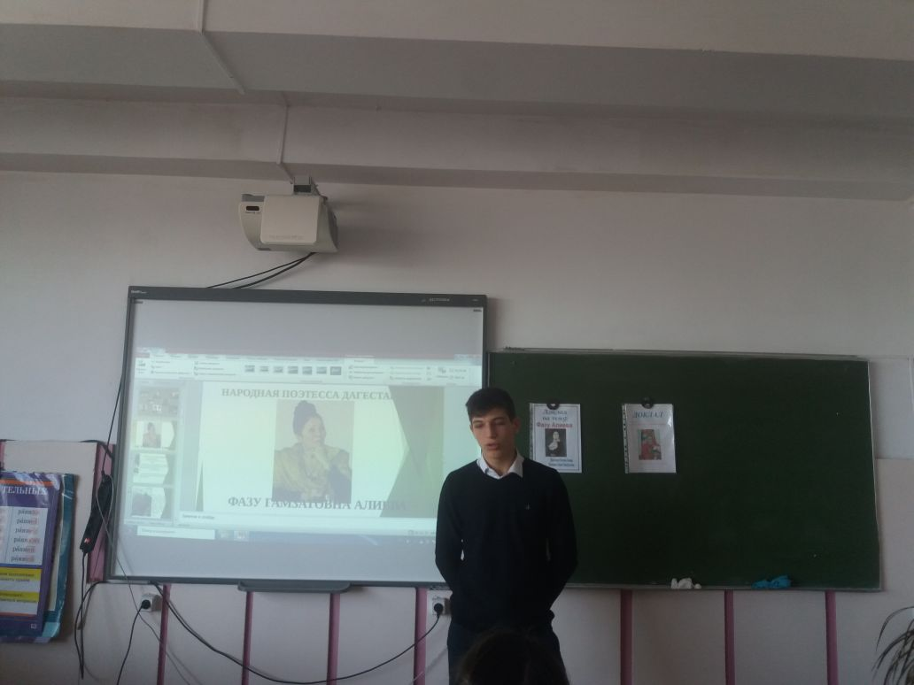 Халкъияй поэтесса Фазу ГIалиева гьаюна 1932 соналъул декабрь моцIалъ Хунзахъ районалъул Гиничукь росулъ. Гьелъул эмен хвана жеги гIолохъанчи вугеб мехалдаго. Фазул тIалаб гьабуна ва тарбия кьуна, кIудияй гIезаюна эбелалъ-ГIапица. (Слайд№4)
Гьуй гIамал берцинай, ракI гIатIидай чIужугIадан районалдаго лъалаан, ГIараниб райбольницаялда унтаразе хъулухъ гьабизе хIалтIулей йикIиндал. Фазул поэзиялъулъ кIудияб бакI ккола эбелалъе сайгъат гьарурал бищунго лъикIал кучIдуз: «Дида бихьула», «Эбелалда гьикъе», «Эбел».
(Слайд №5) 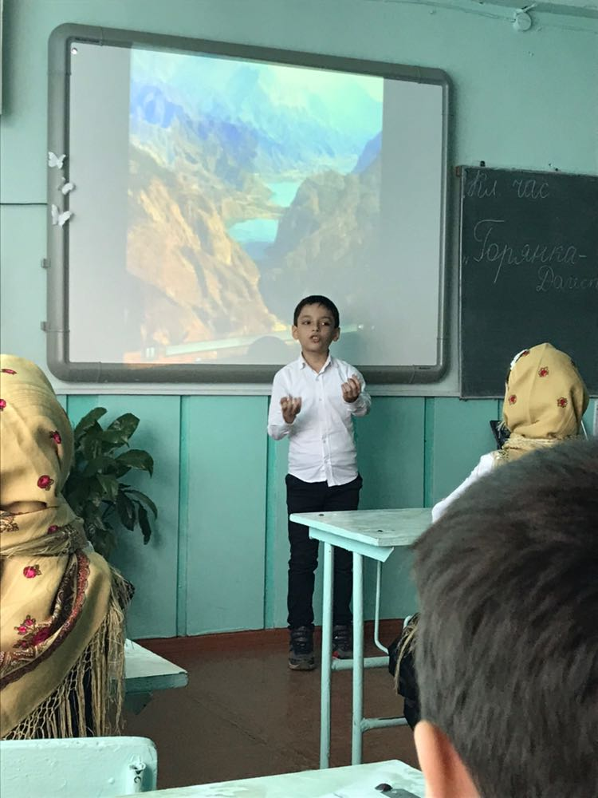
«Эбел»
Дица гьитIинаб мехалъ
Дуде хъварал кучIдузулъ,
Кар гьарзаяб гъотIода
Релълъинаюна, эбел.
Лъималазе бикьулеб
Рокьигун, тIалабгун мун
Рикьалаби гIемераб
ГIоралда данде ккуна…
- Сунда релълъинаюлей йигей Фазуца эбел?
- Кинаб дандекквей хIалтIизабун бугеб?
ШагIир жийгоги ккола хIеренай, недегьай, талихIай ва гьединго ургъел гIемерай, ункъо васасул эбел. РекIее цIакъго хирияв цIикIкIарав вас ГIали, балагьаб хвалица гьелъухъа вахъана. (слайд№6)
Фазу гьитIинаб мехалдасаго ракI гIанчIай, гIумру ва гIадамал хирияй, гьайбатлъиялъул гIаламатал жиндир чорхолъ рессарай яс йикIана.
(слайд№7) 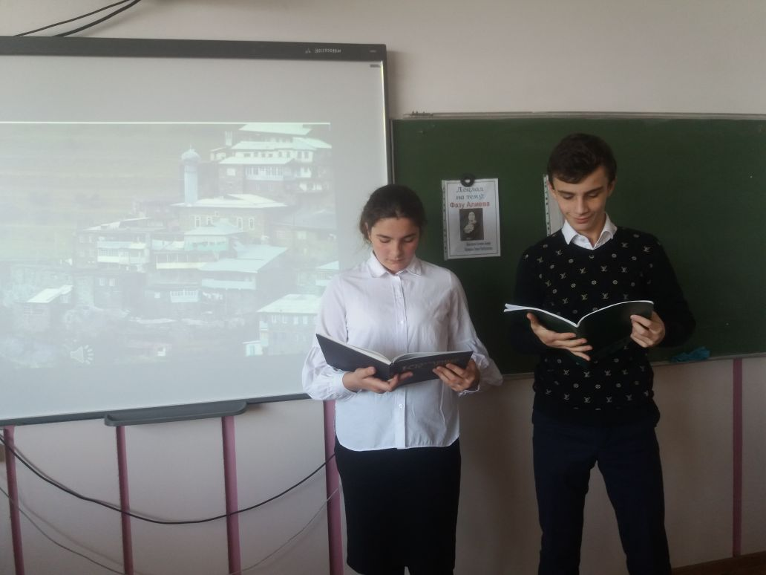
ЦIалдохъан: КучIдул гьаризе Фазуца ГIарани школалда цIалулеб мехалъго байбихьана. Хунзахъ тIалъиялдасан рихьулел ругел риидалаги гIаздаца тIогьал рацарал мугIрузги, маргьабалъ рукIунел гIадал Тобот гIор чвахулел свердерабазги, рорхатал чвахукь бакIазги, кIкIалазги, хъитIазги, кьалал тIад лъурал мугIрузги, рагIи бегIерал херал магIарулазул гIакъиллъиялъги, мугIрузул тIегь гIадин гIун ячIуней гIолил яс хIикмалъизаюна. Гьелъул рекIелъ кучIдул рижана, ва гьел гIор гIадин чвахана цIалдолезе.
ЦIалдохъан: кечI « Хасаб цIар» 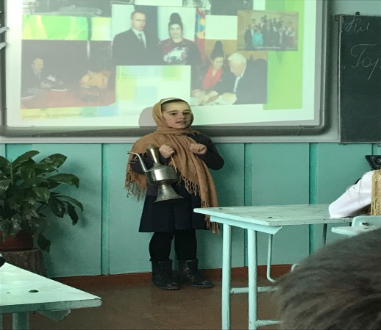
ХъахIал бутIрулги къанцIцIун
ЦIорол гьодалги риун,
МугIрул тIогьаз гьитIинаб
Лъар битIана кIкIалахъе.
ТIоцебе сапаралде
Унев васасда хадув,
Эмен гIадин божигун
Балагьун руго щобал.
РекIелъ хIинкъиги бахчун
ХIеренго гаргадилей
Эбел гIадинан чIухIун
ЧIун буго багIарбакъги.
- Сундул хIакъалъулъ гьаб коч1олъ хъван бугеб?
- Кинаб литературияб троп хIалтIизабун бугеб авторалъ гьаб кочIолъ?
- Дандекквей – баян кье.
- Чан гьижаялдаса гIуцIун бугеб гьаб кечI?
ЦIалдохъан: Дагьаб мехалъ МахIачхъалаялда руччабазул педагогияб институталдаги цIалун, Фазу уна Москваялде, гьениб тIубала гIумруялъул цо лъикIаб мурад – лъугIизабула Максим Горькил цIаралда бугеб Литературияб институт. (слайд№10)
Гьенир кIудиял гIалимзабаз, машгьурал хъвадарухъабаз кьурал дарсаз камил гьабуна кочIое бугеб гьунар, гъварид гьабуна гIакълу-лъай. Фазуе дарсал кьуна рекIелъ къвакIиги, чорхолъ гьунарги бугел Михаил Светлов, Владимир Луговский гIадал поэтаз. (слайд№11)
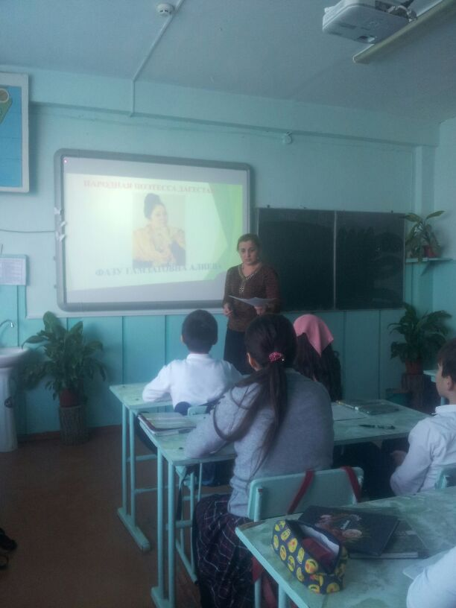
МугIалим: ШигIруялъул нух бихьун хиралъула шагIирги. Нухал ва нухал. Гьезул байбихьи лъаниги, ахир лъаларо. Лъимерлъи, гIолохъанлъи, балугълъи, херлъи – их, рии, хаслихълъи, хасел. Гьез цоцазде лъурал кьояллъун рукIуна шагIирасе ракьалда кьурал къоял.
Фазул гIумруги кечIги цадахъ байбихьун буго. ТIоцебесеб кечI тIоцебесеб классалда цIалулаго гьабун буго Фазуца. Лъимерлъиялъул сухъмахъазги, кочIол мухъазги гьей дунялалъул гIатIидал нухазде ячана.
ЦIалдохъан: ЦIали лъугIун хадуб Фазу хIалтIана Дагъучпедгизалъул редакторлъун, «МагIарулай» журналалъул бетIерай редакторлъун, гьей йикIана ракълил машгьурай хIаракатчIужулъун. Кинабго жигарги, жанги, чорхол къуватги, рекIел хIасратги Фазуца кьула гIадамазул ракIал авадан рукIине, жахIда-хIусуд тIагIине, вацлъи, гьуинлъи щулалъизабизе.
МугIалим: «Дихъего нух»
Дунго ялагьизе сверулей йиго
СагIтаца, къояца, соназ чIечIого.
Сухъмахъал, шагьарал, мерхьуней йиго,
Дунго ятуларо кин тираниги.
Фазу ГIалиева йиго бергьараб гьунаралъул поэт ва прозаик.
- Щиб жо кколеб поэзия?
- Щиб жо кколеб проза? (слайд№12)
ЦIалдохъан: 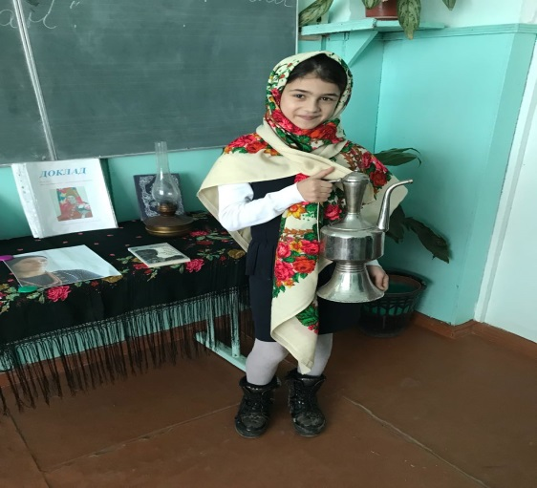Фазуца кIикъоялдаса цIикIкIун тIехь къватIибе биччана. Щибаб тIехь – гьеб ккола рекIел цо кесек, гIумруялъул хIакъалъулъ гьарурал пикраби, анищал, ва хьулал рехсарал сипат-суратал. КIудияб рокьигун, адаб-хIурматгун хъвалеб буго Фазуца ВатIаналъул, магIарулазул, гьезул гIадатазул, гIамал-хасияталъул, тIабигIаталъул хIакъалъулъ.
Фазуца абулаан чияе бищизе бегьулареб жо лъабго бугилан: эбел-эменги, ВатIанги, миллатги. Гьел жиндирго рухI гIадин цIуни щибасул тIадаб налъи кколин. Гьеб налъи шагIиралда киданиги кIочене течIо.
Щибав чиясул букIуна жиндирго гIураб рижараб ракь. ВатIан ккола Фазул аваразул цо хасаб тема. КIудияб ВатIан, гIагараб Дагъистан – гьеб тема рагьизе шагIиралда ратун руго батIи-батIиял къагIидаби, пасихIал рагIаби. Фазуца ВатIан кочIолъ ахIана, ВатIаналъ гьей каранде къана.

ЦIалдохъан: кечI «ХIажат гьечIо».
Дирго ВатIаналда бугеб гурони
БатIияб цойги их кIваричIо дие.
Зодихъ хIубал чIвараб мугIрул тIогьисан,
Баккулеб бакъалъул хинлъи гIола дий.
Киб бугеб, лъил бугеб дунялалда тIад,
Дир гIадин, кир ругел дунялалда тIад,
Лъил ругел. Кир ругел дунялалда тIад,
Гьелъ куцарал гIадал чармил гIадамал.
Дирго ВатIаналда бугеб гурони,
БатIияб цойги их кIваричIо дие.
МугIалим: Дун гIуна гьитIинабго росулъ. Дун ккола Дагъистаналъул яс.
ЦIалдохъан: кечI «Дир росу». (слайд№14)
Гиничукь, Гиничукь – дун гIураб росу.
Дир кочIол байбихьи, тIоцебесеб мацI.
Дир тIинкIараб магIу, угьараб хIухьел,
Дир релъи, дир гьими, гьуинаб макьу.
МугIалим: Гиничукь буго жибго гьитIинаб, амма кIудиял гIадамал жанир рахъараб росу. ГьитIинаб росу шагIиралъе ккана кIудияб дунялалде рагьараб гордолъун. (слайд №15)
ЦIалдохъан: Гьенир зобал рукIуна.
Зирхун роцIун хъахIилал,
Гьаниб сахаваталъул
ГъветI букIуна пихъил цIун.
БукIана дир рекIел рукъ
ГIадатаб ва бацIцIадаб.
МугIалим: Жийго жаний гIураб росдае, рукъалъе, инсуе, эбелалъе, умумузе, гIадамазе, шагIир даим налъулай йиго. Росдаца кьурал дарсал, малъараб гIакълу, руччабазул гIадатлъи, сабурлъи Фазуца гIумруялъго цадахъ босана.
Намус-яхI, иман-яхI, сабурлъи, гIадатлъи, берцинлъи, лъикIлъи, сахаватлъи, магIаруллъи, бихьинчилъи – гьел пикраби гъорлъ рехсараб буго Фазул тIолабго поэзия. Гьел ккола мугIрузул законазул гIаламатал.
ЦIалдохъан: МегIергIанаб къварилъи
ЧIимих гIадин къулчIулей,
Цо тIинкIараб рохалил
Ралъад гIезе гьабулей.
ИяхI цIунизе ккани,
ЦIадай Хочбарлъун уней,
Хирияб ВвтIаналъе
МутIигIай яс йиго дун.
- Кинаб магIнаялъул кечI гьаб кколеб?
-Сунде нилъ ахIулел ругел Фазуца?
МугIалим: Фазул кучIдул бечедал руго калам пасихI гьабулел рагIабаз: эпитетаз, дандекквеяз, сипатиял суратаз, метафорабаз.
Гьединлъидалги батила Фазул кучIдул пасихIал, хехго рекIелъе рортулел ругел.
(слайд№ 17)
Ккаралъуб букъараб зар,
Залимаб кьурул кесек,
Ккаралъуб бегьараб квер
ТIогьол тамахаб квацIи.
- Лъил хIакъалъулъдай Фазуца гьединал берцинал раг1аби абулел ругел? (Бихьинчиясул).
- Кинаб литературияб къагIида гьениб хIалтIизабун бугеб?(слайд№18)
- КочIолъ аллитерация бате.
- Щиб жо кколеб аллитерация?
МугIалим: ЦIолбол тIагIам лъазе ккани, гьеб чIегь цIун кваназе кколаро, цохIо кIолкIон кванани гIола. ШагIирасул кочIол тIагIам, бакъан лъазе ккани, дагьалго мухъал цIаланиги гIола.Амма Фазул поэзия кигIан цIаланиги гIорцIуларо, тIадеялдаса тIаде шавкъ бачIуна, цIализе бокьула.
Лъимал, жиндирго кочIолъ рокьи загьир гьабичIев, кочIолъ гьеб ахIичIев шагIир цониги ватиларо. Фазуда гIумруялъул талихI батана, жиндирго къисмат цолъизабуна лъикIав магIарулав, намус бацIцIадав, гьунар бугев хъвадарухъан Муса МухIамадовасулгун. (слайд№19)

ЦIалдохъан: Фазуе, ёкьулей лъадуе, сайгъат гьарурал кучIдузулъ гIемер хIикматал, бергьараб шавкъалъул шигIраби руго. (слайд № 20)
Дуе, рекIел гьудул, ракIги гIумруги,
ГIумруялъ ахIараб хIасратаб кечIги,
Каранда боркьараб рокьиги ццинги,
Гьаб тIолабго дунял дуе гьимулеб.
МугIалим: Фазул поэзиялъе халкъалъ кIудияб къимат кьуна:
МагIарулазул шагIир Расул ХIамзатовас Фазу ГIалиевалъул хIакъалъулъ абула гьадин: «Фазу йиго Фазу, гьей лъидаго релълъарай гьечIо, цохIо жиндаго гурони». (слайд№21)
- Сценка Фазуги нухлулайги.(МугIалимги цIалдохъанги).
ЛъикIал ишаздалъун жиндир цIар рагIарав, нилъер ракьцояв, Сугъралъ росулъа ХIамзат ХIамзатовас абуна «Фазу йиго нилъер миллияб хазина ва чIухIи». (слайд№22)
Николай Тихонов – поэт: «Фазу- Дагъистаналъул поэзиялъул цIум, гьелъул роржен буго цIакъго тIадегIанаб». (слайд№23)
Василий Федоров – поэт: «Миллион руччабазда гьоркьой дида Фазу йихьаниги, дица абилаан: Гьай йиго поэт, гьелъул рекIелъ бугеб кинабго берцинлъи, творчество гьелъул беразулъ цIализе бегьула». (слайд№ 24)
Людмила Щипахина – поэтесса: «Фазу йиго хIурулгIин. Гьей хIурулгIин йиго гIадан хIисабалдаги, поэт хIисабалдаги».(слайд№25)
Видео балагьила «Фазу ГIалиевалъе 80 сон». (слайд 26)
Дарсил хIасилал гьари:
МугIалим: Фазул творчество кидаго цебетIураб букIана. Гьелъул творческияб гьунаралъе гIицIго халкъалъ гуребги хIукуматалъги бетIер къулана, тIадегIанаб къимат кьуна.
ЦIалдохъан: Фазуе щвана гIемерал шапакъатал: (слайд№27)
«АнцIила микьабилеб их» абураб тIехьалъухъ щвана Сулейман Стальскиясул цIаралда бугеб республикаялъулаб премия.
Гьей мустахIикълъана «Дагъистаналъул халкъияй поэтесса » абураб цIаралъе.
МугIалим: тарихалда гьечIо гьединаб тIадегIанаб цIар 33 сонил гIумруялдаго кьеялъул цоги хIужжа. Гьей йикIана Кавказалдаго тIоцеесей чIужугIадан халкъияй шагIир ва Совет Союзалъул к1иабилей.
ЦIалдохъан: 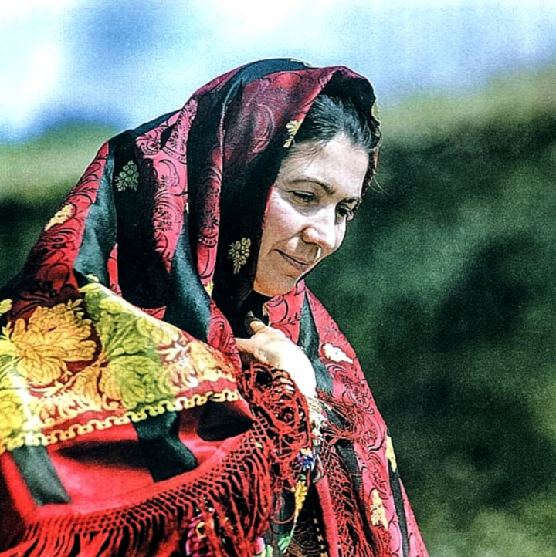
Патриотикияб тарбия кьеялъул темаялда хъварал кучIдузе гIоло мустахIикълъана СССРалъул Оборонаялъул министерствоялъул премиялъе.
Гьединго «Н. Островскиясул цIаралда бугеб «Огонек», «Советская женщина», «Крестьянка», «Работница»- журналазул ва цогидалги премиял».
Кавказалдаго тIоцебе бачIараб Россиялъул бищунго кIудияб шапакъат «Орден Андрея Первозванного»…
Муг1алим: ГIемерал цогидалги шапакъатал щвана Фазуе.
Фазуца цIакъго бечед гьабуна нилъер адабият. Гьелъул стиль, мацI, хатI, буго реалистияб. Фазу йиго такрарлъи гьечIей, тIокIай жий гIадай гьечIей шагIир.
Викторина Фазул гIумру ва творчество такрар гьабизе. (слайд№27)
Кида ва кий гьаюрай Фазу ГIалиева?
Фазул эбелалда цIар щиб?
Чан лъимер букIараб Фазул?
Фазул асаразул аслияб тема щиб?
Чанабилеб соналъ лъугIараб Фазуца М. Горькил цIаралда бугеб Литературияб институт?
Чан сон букIараб Фазуе «Халкъияй поэтесса» абураб цIар щвараб мехалда?
Кинаб журналалъе бетIерлъи гьабулеб букIараб Фазуца?
Нужее Фазул асарал рокьулищ?
Сунцадай лъимал Фазул бетIералда макъу бахъун чIезабун букIараб?
МугIалим: (слайд №28) 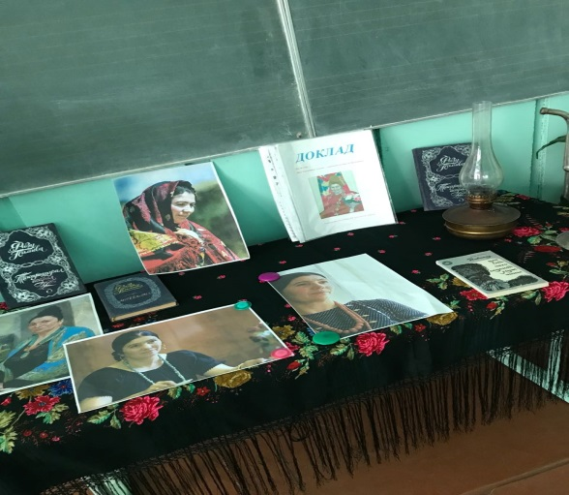
Дун нужгун хутIила хабалъ лъуниги,
Хер-тIегь тIаде баккун, гьеб бижаниги.
-Лъимал нужее дарс бокьанищ?
- Бокьараб батани багIараб байрахъ борхе, бокьичIеб батани цIахIилаб байрахъ борхе.
Рокъобе хIалтIи:
Имам Шамилил ва гьесул рагъазул хIакъалъулъ къокъал баянал хъван рачIине.

